Очень часто дети ищут в интернет-пространстве искреннего общения, которого им так не хватает с родителями и близкими друзьями в течение дня. Ребенок, предоставленный сам себе, к вечеру часто хочет рассказать близким о своих достижениях и успеха или, наоборот, о неудачах и трудностях.
Но не секрет, что МЫ, родители, не можем уделить должного внимания своему ребенку. У нас так мало времени! Поговорить с ребенком, просто почитать, полежать на диване и посмотреть телевизор.
Дети, которые не получили внимание от своих родителей, часто ищут поддержки у других. И они находят эту поддержку в суицидальных группах, где подобные ему сверстники могут высказаться в «ленте» обо всех своих
проблемах, наболевшем.
Но это не поддержка, а «манипуляция». Детей используют, благодаря их чувству одиночества и неуверенности в себе. Когда ребенок не может самовыразиться, его реакция на мир проста - он изолируется и ищет способ обозначить себя в этом мире. Детская психика не стабильна, нет четких и устойчивых убеждений. Еще не сформирован стержень жизнестойкости (в силу возраста не сформировано представление о ценности жизни и нет должного набора выходов из сложных ситуаций).

Если ребенок не приобрел этот опыт в семье...
То тогда «на помощь» приходят создатели групп «смерти» и призывают таких детей совершить «аффект - эффект», совершить то, что привлечет внимание множества людей.
Именно внимания ищет подросток в период формирования личности.
Миф о том, что ребенок «герой», подобен Гераклу - бессмертен, Александру Македонскому - великому завоевателю. Эти слова подкупают ребенка и греют ему душу и дают надежду на нужность обществу.
Играя на чувствах детей, мошенники внушают им:
в этом мире ТЫ ниКто и ниКому не нужен!
И взамен предлагают подростку СЛОГАН нового фантастического
мира: «В ТОМ МИРЕ ТЫ БУДЕШЬ СЧАСТЛИВ И ПРЕКРАСЕН!».

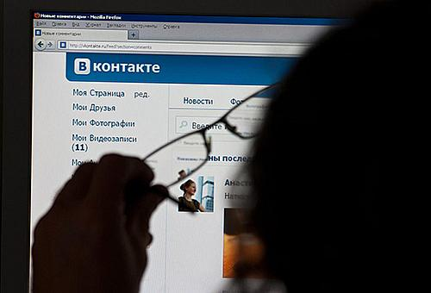

Мы способны уберечь детей от манипуляций и провокаций, которые так
сложно распознать нашим детям, ведь они'не знают, что такое «хорошо», а что
такое «плохо»!
Что для этого необходимо?

  - Объясните детям, что общаться и вести себя в социальной сети необходимо так же осторожно, как и в реальной жизни.
  - Попросите детей не оставлять в публичном доступе или отправлять незнакомцам по почте контактную информацию (телефон, адрес).
  - Объясните детям, что нельзя соглашаться на уговоры незнакомых людей о личной встрече. Подобные предложения лучше игнорировать, общение со слишком настойчивым человеком сразу прекратить или сообщить об этом взрослым.
  - Просматривайте сайты, которыми часто пользуется Ваш ребёнок.
  - Необходимо ограничить доступ детей к сайтам групп, склоняющим к девиантному поведению (отклоняющее поведение).

Убедитесь, что ваши дети знают телефон доверия и кризисных служб
(8-800-200-122, «112», «102»).

Никогда не пренебрегайте детскими о п а сен и ям и, даже если вам кажется, что они мнимые. Убедите ребенка, что вы всегда придете на помощь, что бы ни произошло.
Говорите о безопасности в доверительной манере. Не пугайте ребенка,
когда говорите о правилах безопасного поведения.

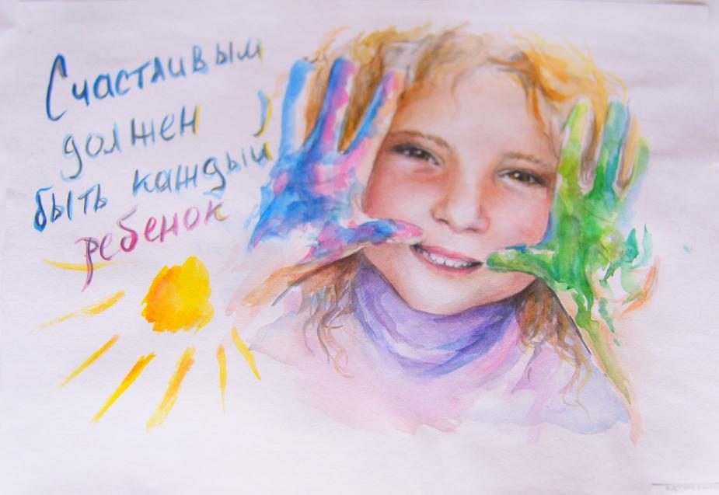

Семейный кодекс Российской Федерации cm. 63 Права и обязанности родителей по воспитанию и образованию детей: «Родители имеют право и обязаны воспитывать своих детей. Родители несут ответственность за воспитание и развитие своих детей. Они обязаны заботиться о здоровье, физическом, психическом, духовном и нравственном развитии своих детей. Родители имеют преимущественное право на обучение и воспитание своих детей перед всеми другими лицами».

Составитель: педагог-психолог Выголова О.Н.

Памятка
для родителей по безопасности в интернет-пространстве

«Когда больно и страшно очень важно знать, что ты не одинок…»

